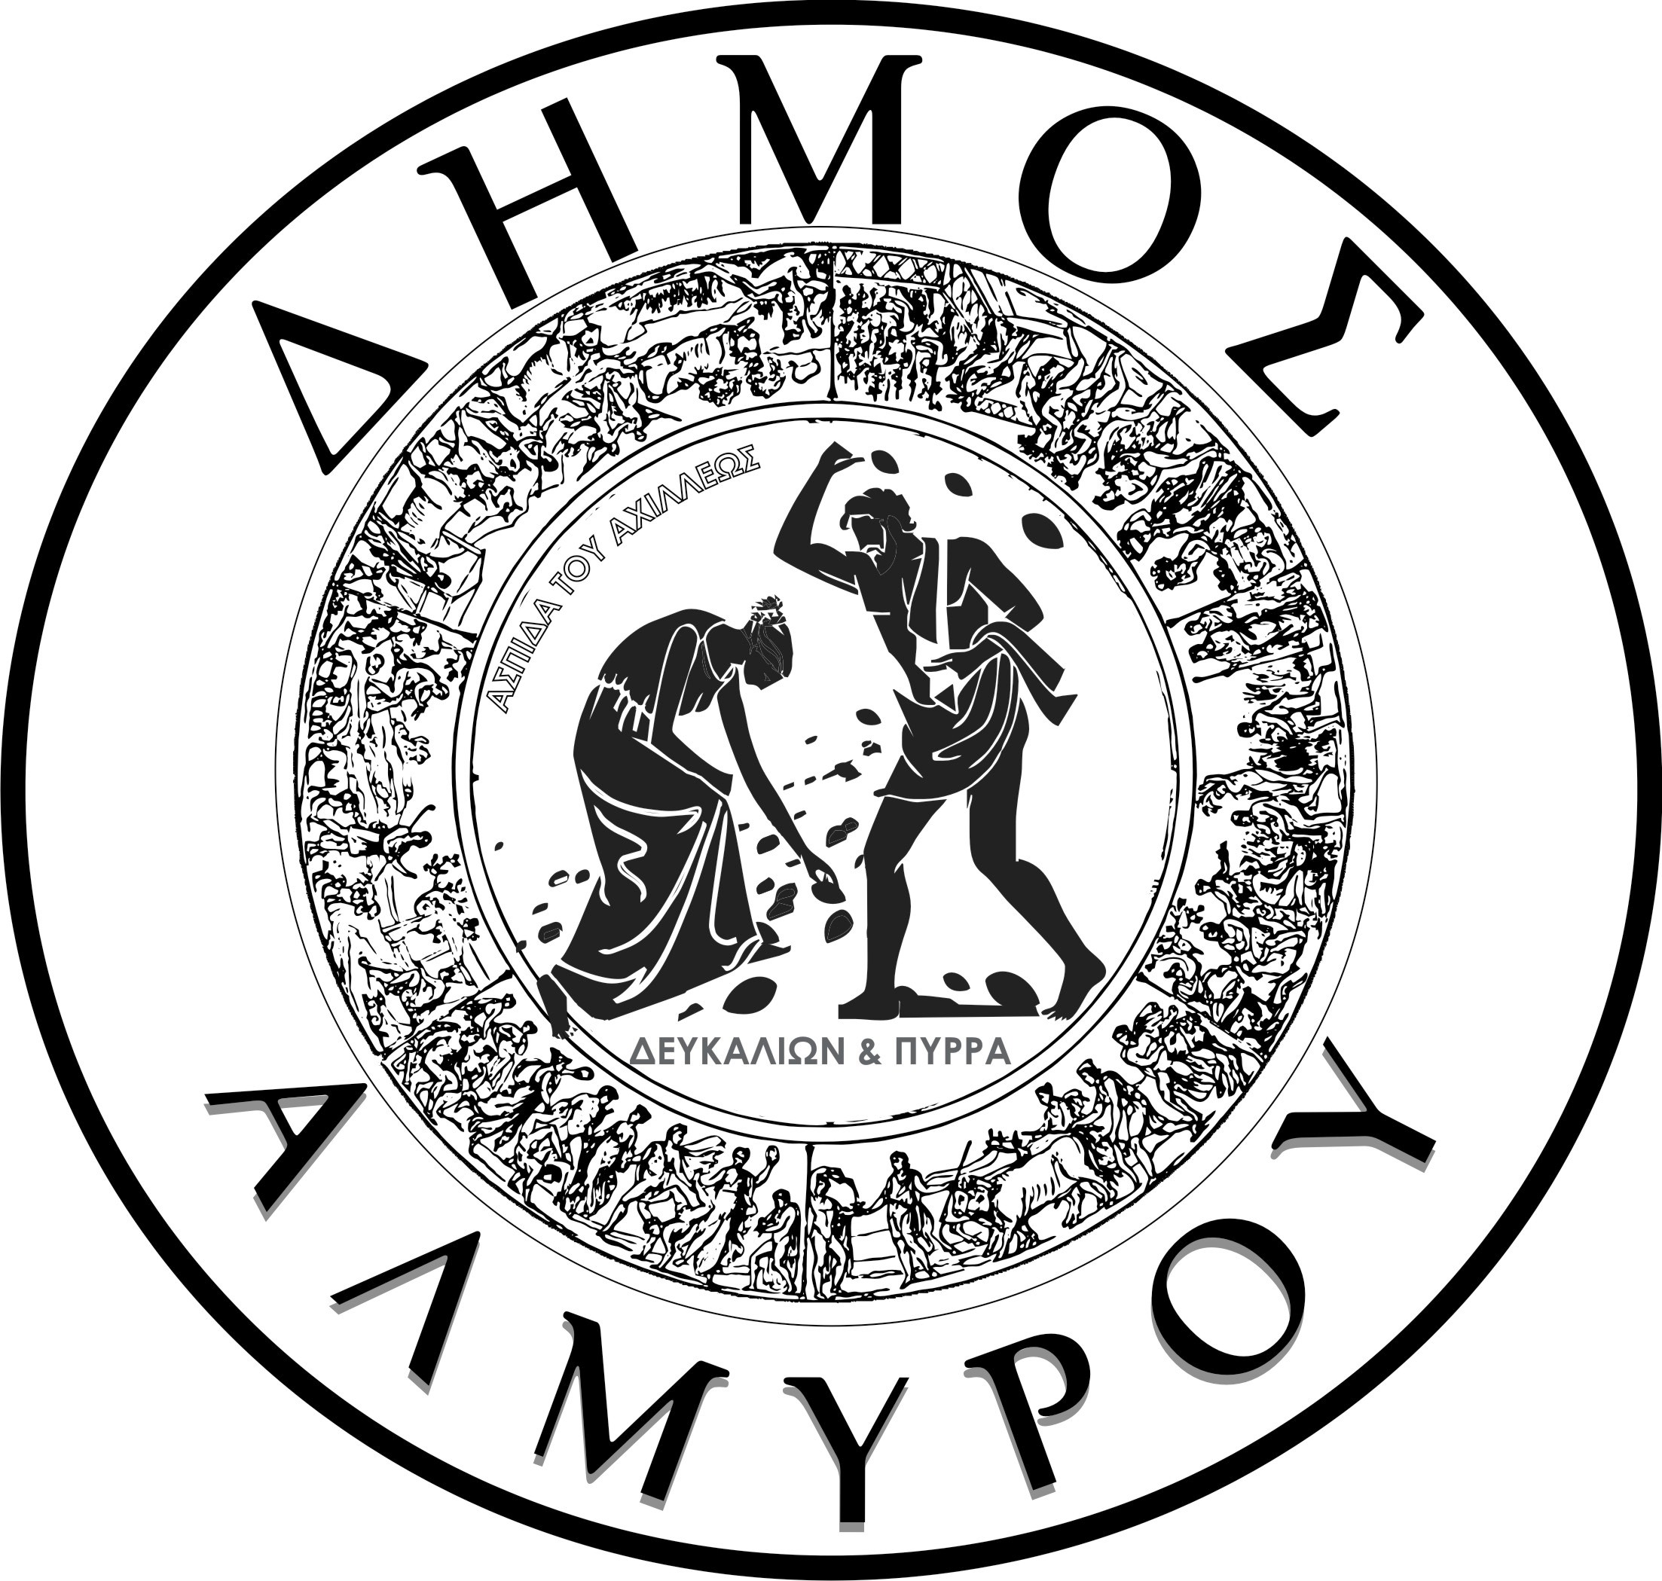
ΕΛΛΗΝΙΚΗ ΔΗΜΟΚΡΑΤΙΑ Αλμυρός 26/6/2017
ΝΟΜΟΣ ΜΑΓΝΗΣΙΑΣ Αρ. Πρωτ: 12916
ΔΗΜΟΣ ΑΛΜΥΡΟΥ
Δ/ΝΣΗ ΔΙΟΙΚ/ΚΩΝ &ΟΙΚ/ΚΩΝ
ΥΠΗΡΕΣΙΩΝ
ΤΜΗΜΑ ΑΝΘΡΩΠΙΝΟΥ ΔΥΝΑΜΙΚΟΥ
& ΔΙΟΙΚ/ΚΗΣ ΜΕΡΙΜΝΑΣ
ΑΝΑΚΟΙΝΩΣΗ

Για την πρόσληψη προσωπικού με σύμβαση εργασίας ιδιωτικού δικαίου
ορισμένου χρόνου

Ο Δήμος Αλμυρού ύστερα από την αριθμ. 65/2017 απόφαση του Δ.Σ. η οποία νομιμοποιήθηκε με την αριθμ. 793/50372/12-4-2017 απόφαση της Αποκεντρωμένης Διοίκησης Θεσσαλίας και Στερεάς Ελλάδος του Τμήματος Διοικητικού-Οικονομικού Μαγνησίας, ανακοινώνει ότι θα προσλάβει προσωπικό με σύμβαση εργασίας ιδιωτικού δικαίου ορισμένου χρόνου, συνολικού αριθμού ΔΕΚΑ (10) ατόμων, προς κάλυψη των αναγκών των υπηρεσιών του, ως κατωτέρω:

ΕΙΔΙΚΟΤΗΤΑ | ΑΡΙΘΜ.ΑΤΟΜΩΝ | ΕΙΔΙΚΑ ΤΥΠΙΚΑ ΠΡΟΣΟΝΤΑ | ΧΡΟΝΙΚΗ ΔΙΑΡΚΕΙΑ
ΥΕ Εργάτες /εργάτριες Καθαριότητας | Δέκα (10) | Δεν απαιτούνται τυπικά προσόντα | Δύο (2) μήνες

Οι υποψήφιοι πρέπει να έχουν ηλικία από 18 ετών μέχρι 65 ετών

ΑΠΑΡΑΙΤΗΤΑ ΔΙΚΑΙΟΛΟΓΗΤΙΚΑ
Οι ενδιαφερόμενοι μαζί με την αίτησή τους πρέπει να υποβάλλουν υποχρεωτικώς τα εξής δικαιολογητικά:
- Φωτοαντίγραφο δελτίου αστυνομικής ταυτότητας.
- Υπεύθυνη δήλωση ότι πληρούν τα γενικά προσόντα διορισμού.

ΠΡΟΘΕΣΜΙΑ ΚΑΙ ΤΟΠΟΣ ΥΠΟΒΟΛΗΣ ΑΙΤΗΣΕΩΝ
Οι ενδιαφερόμενοι μπορούν να υποβάλλουν αίτηση στο Δήμο Αλμυρού, στο Τμήμα Ανθρώπινου Δυναμικού , κατά τις εργάσιμες ημέρες και ώρες.

Οι ενδιαφερόμενοι θα υποβάλλουν την αίτησή τους και τα δικαιολογητικά μέσα σε προθεσμία πέντε (5) ημερών από την επομένη της ανάρτησής της στο χώρο ανακοινώσεων του Δήμου ( από 27/6 έως και 3/7/2017).
Η παρούσα να δημοσιευθεί στην ιστοσελίδα του Δήμου και στο πρόγραμμα Διαύγεια.

Ο ΔΗΜΑΡΧΟΣ

ΔΗΜΗΤΡΙΟΣ ΚΥΡΙΑΚΟΥ ΕΣΕΡΙΔΗΣ

